

ประกาศเทศบาลตำบลร่มเมือง
เรื่อง กำหนดระยะเวลาการสำรวจที่ดินและสิ่งปลูกสร้าง ประจำปีภาษี 2566
-----------------------------------
ตามที่ พระราชบัญญัติภาษีที่ดินและสิ่งปลูกสร้าง พ.ศ. 2562 มีผลบังคับใช้ โดยให้อำนาจองค์กรปกครองส่วนท้องถิ่นจัดเก็บภาษีที่ดินและสิ่งปลูกสร้าง ตั้งแต่วันที่ 1 มกราคม 2563 และเพื่อให้การปฏิบัติตาม พระราชบัญญัติภาษีที่ดินและสิ่งปลูกสร้าง พ.ศ. 2562 เป็นไปด้วยความถูกต้อง เทศบาลตำบล ร่มเมือง อาศัยอำนาจมาตรา 26 และ 27 แห่งพระราชบัญญัติภาษีที่ดินและสิ่งปลูกสร้าง พ.ศ.2562 ประกาศสำรวจข้อมูลที่ดินและสิ่งปลูกสร้าง ตามวัน เวลา และสถานที่ได้กำหนดไว้แนบท้ายประกาศนี้ จึงขอความร่วมมือเจ้าของที่ดินและสิ่งปลูกสร้าง ในเขตเทศบาลตำบลร่มเมือง ให้ความร่วมมือและให้ข้อมูลรายละเอียดที่ดินและสิ่งปลูกสร้างแก่เจ้าพนักงานสำรวจ หากมีข้อสงสัยประการใดสามารถติดต่อสอบถามได้ที่ กองคลัง งานจัดเก็บและพัฒนารายได้ เทศบาลตำบลร่มเมือง หมายเลขโทรศัพท์ โทร. 074-605202 ต่อ 15
จึงประกาศให้ทราบโดยทั่วกัน
ประกาศ ณ วันที่ 21 เดือน ตุลาคม พ.ศ. 2565

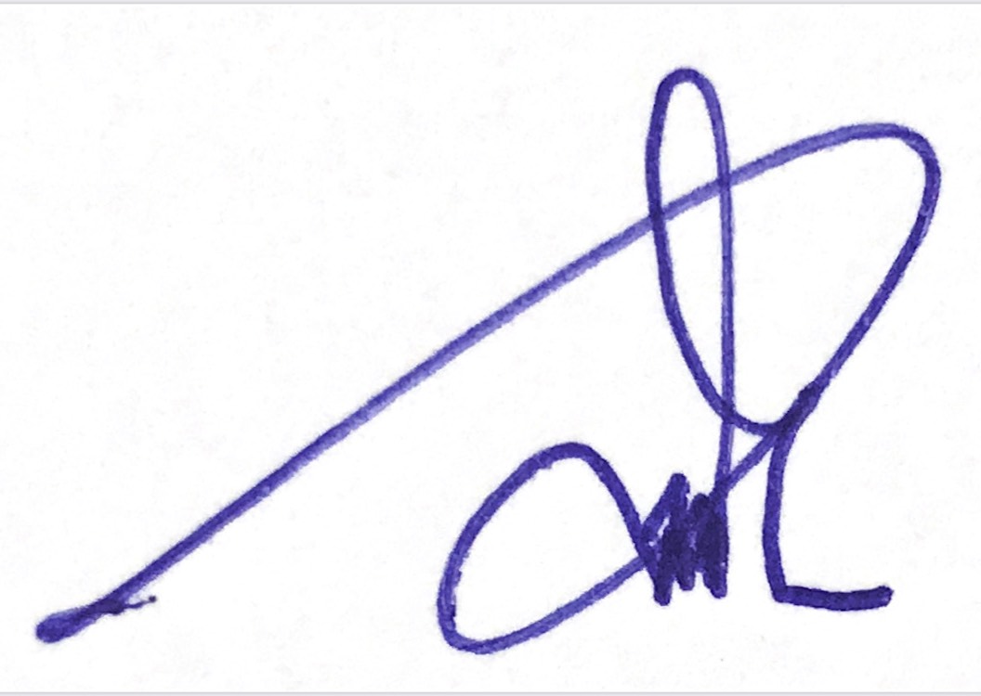
(นายสมบูรณ์ บุญวิสูตร)
นายกเทศมนตรีตำบลร่มเมือง

แผนการออกสำรวจที่ดินและสิ่งปลูกสร้าง ประจำปีภาษี 2566
ในเขตพื้นที่ตำบลร่มเมือง

วัน/เดือน/ปี | เวลา | สถานที่ | รายการ
วันจันทร์ที่ 7 พฤศจิกายน ๒๕65 | ๐๙.๐๐ - ๑5.๐๐ น. | หมู่ที่ 1, 2, 3 | ที่ดิน,สิ่งปลูกสร้าง,  การใช้ประโยชน์
วันพุธที่ 9 พฤศจิกายน ๒๕65 | ๐๙.๐๐ - ๑5.๐๐ น. | หมู่ที่ 4, 6 | ที่ดิน,สิ่งปลูกสร้าง,  การใช้ประโยชน์
วันพฤหัสบดีที่ 10 พฤศจิกายน 2565 | 09.00 - 15.00 น. | หมู่ที่ 5, 8 | ที่ดิน,สิ่งปลูกสร้าง,  การใช้ประโยชน์
วันศุกร์ที่ 11 พฤศจิกายน 2565 | 09.00 - 15.00 น. | หมู่ที่ 7, 9 | ที่ดิน,สิ่งปลูกสร้าง,  การใช้ประโยชน์

หมายเหตุ : วัน เวลา และสถานที่ อาจมีการเปลี่ยนแปลงตามความเหมาะสม

